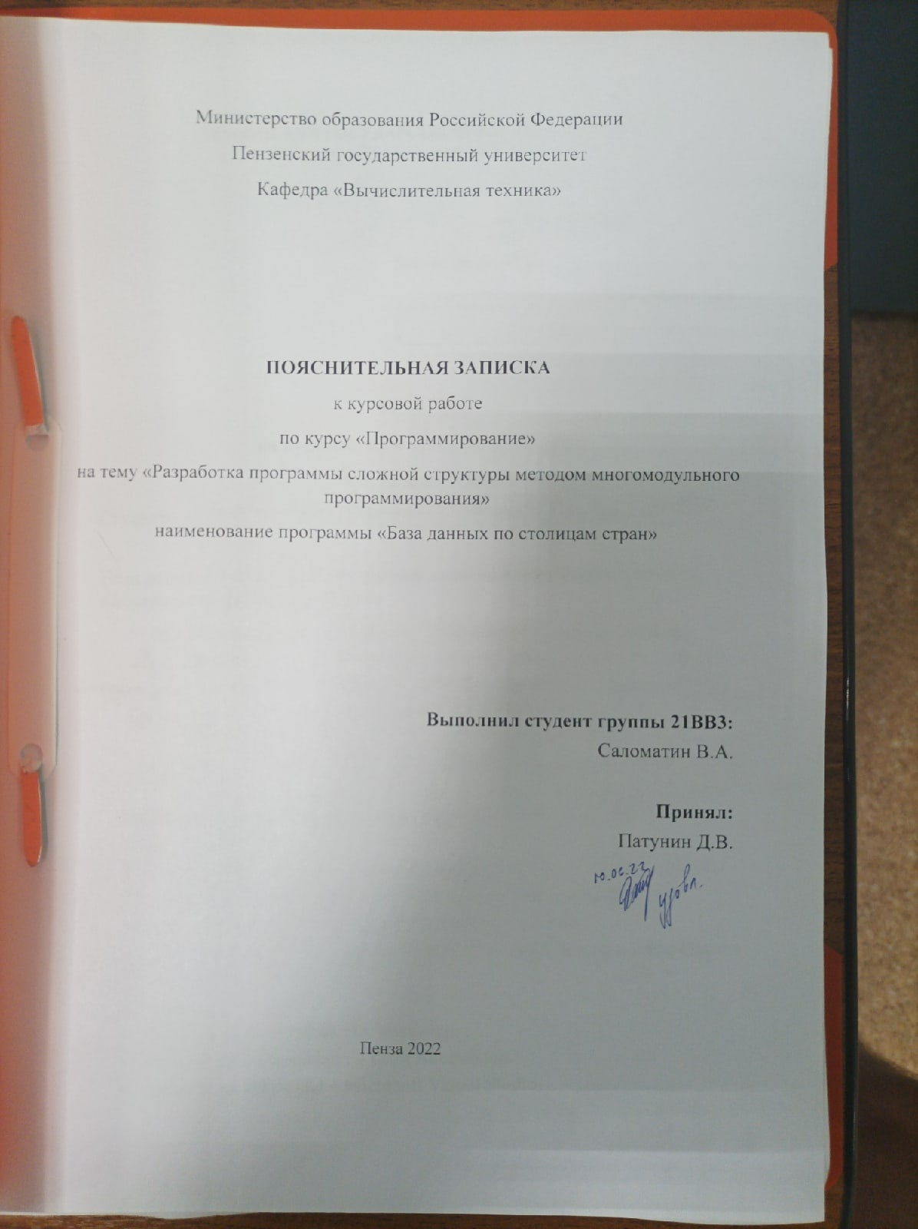
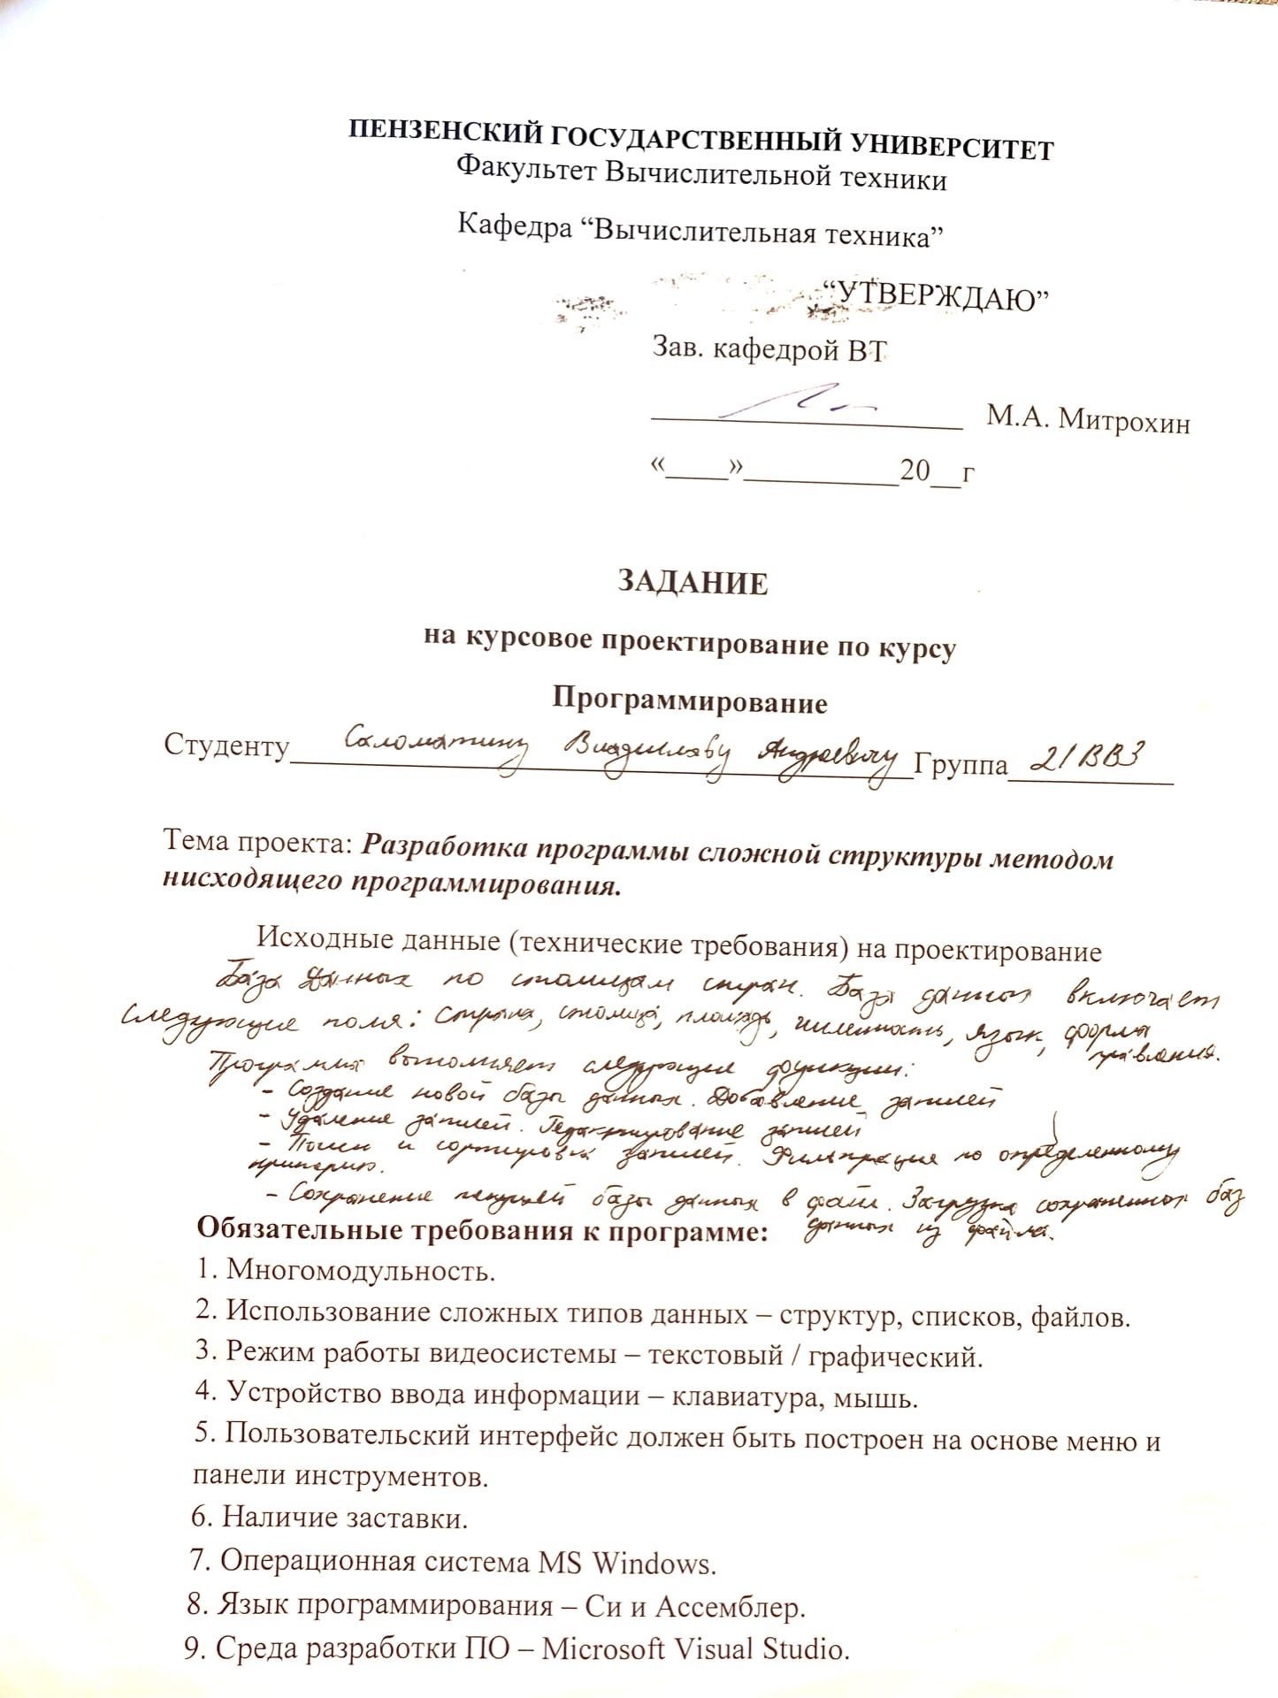
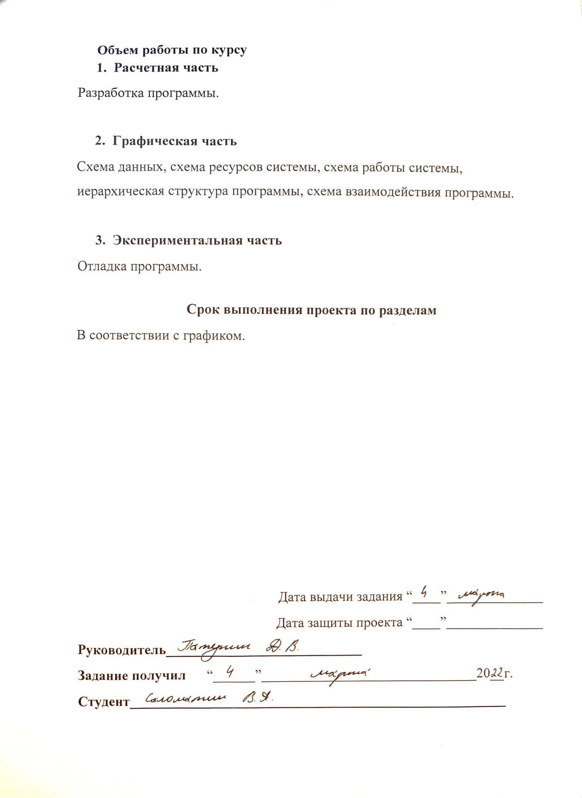
Содержание
Введение……………………………………………………………………………
Постановка задачи………………………………………………………………..
Выбор решения……………………………………………………………………
Описание разработки программы……………………………………………...
Отладка и тестирование…………………………………………………………
Описание программы……………………………………………………………
Руководство пользователя…………………………………………………..…..
Приложение А Файлы с БД…………….……………………………………….
Приложение В Листинг программы………………….……………………….

Введение
На сегодняшний день информация – ценный источник знаний, систематизации которой, позволяет оптимизировать работу как человека, так и общества в целом. Компьютерные технологии во многом упрощают нашу жизнь в самых разнообразных сферах нашей деятельности. И именно компьютерные технологии позволяют грамотно взаимодействовать с информацией, обрабатывать её и хранить на компактных носителях.
База данных представляет собой упорядоченную, структурированную совокупность данных, подобранных таким образом, что эти данные могут легко и быстро обрабатываться на ЭВМ.
История баз данных в узком смысле рассматривает базы данных в традиционном (современном) понимании. Эта история начинается с 1955 года, когда появилось программируемое оборудование обработки записей. Программное обеспечение этого времени поддерживало модель обработки записей на основе файлов. Для хранения данных использовались перфокарты.
Оперативные сетевые базы данных появились в середине 1960-х. Операции над оперативными базами данных обрабатывались в интерактивном режиме с помощью терминалов. Простые индексно-последовательные организации записей быстро развились к более мощной модели записей, ориентированной на наборы.
В наше время базы данных являются неотъемлемой частью любой организации, любого предприятия. Динамические сайты используют базу данных чтобы хранить данные пользователя, как и стриминговые сервисы с подписочной моделью. Банки хранят в огромных базах данных данные пользователей.
Данная программа является информационно-поисковой системой и позволяет работать с простейшей базой данных по столицам стран, позволяющей любому человеку просматривать и добавлять информацию о столицах и странах.

Постановка задачи
Необходимо разработать программу для работы с базой данных различных стран. Программа должна иметь интуитивно понятный интерфейс для пользователя. Необходимо определить названия пунктов меню, построить алгоритм работы многоуровневых односвязных списков для изменения динамических данных, добавления и удаления членов списков, фильтрации и поиска по критерию, вычисления средних баллов, применить функции для работы с файлами, чтобы реализовать возможность сохранения БД в файл.
Многомодульность программы. Программа должна быть поделена на логические модули. Это упростит поиск ошибок при отладке и тестировании программы, а также позволит легко расширять функционал программы.
Использование сложных типов данных – списков, структур, файлов. Это необходимо для более простой и интуитивной обработки данных в коде программы.
Режим работы видеосистемы – текстовый/графический. Для начала необходимо определиться с типом интерфейса и с элементами управления, затем необходимо изучить способы их реализации.
Устройство ввода-вывода – клавиатура и мышь. Необходимо различать и идентифицировать действия, произведенные с их помощью, это облегчит использование программы.
Интерфейс должен быть построен на основе меню. Это необходимо для создания интуитивно понятного интерфейса для пользователя.

Выбор решения
При запуске появляется меню, состоящее из десяти пунктов:
1)Создать БД. Программа предупреждает пользователя об удалении текущей БД, если она не пуста. Продолжив, пользователь может вручную заполнить все поля БД.
2)Добавить запись. Если БД не пуста, программа дает возможность ручного добавления новой записи в БД.
3)Удалить запись в базе. Пользователь выбирает номер записи, которую необходимо удалить, после чего программа удаляет его.
4)Редактировать запись. Пользователь выбирает номер записи, которую необходимо редактировать, после чего появляется соответствующее контекстное меню.
5)Поиск и фильтрация записи. Пользователь задает условия поиска, после чего программа выводит на экран элементы, удовлетворяющие условиям поиска.
6)Сортировать записи. Пользователь выбирает тип сортировки (по возрастанию или по убыванию) и программа сортирует все элементы по населению.
7)Сохранение базы. Пользователь вводит название файла для записи и программа вписывает в него текущую БД, сохраняя его.
8)Загрузка сохраненных баз данных из файла. Пользователь вводит название файла, который необходимо открыть для загрузки БД.
9)Вывести на экран БД. Программа выводит все элементы текущей группы БД на экран.
0)Выход. Программа освобождает память, удаляя текущую группу БД.
Управление программой осуществляется с помощью ввода с клавиатуры чисел в предлагаемом диапазоне (от 0 до 9).

Описание разработки программы
Разработанная программа состоит из нескольких модулей:
1)main.cpp – основной файл программы. Содержит жизненный цикл программы.
2)func.cpp – файл программы, содержащий реализацию всей БД.
Порядок разработки был последовательным и спланированным, что значительно облегчило разработку проекта. Благодаря такому подходу, были сформулированы основные задачи и появился четкий план действий.
Отладка и тестирование
В качестве среды разработки была выбрана программа MicrosoftVisualStudio 2017. Программа обладает всеми средствами необходимыми при разработке и отладке программы. Для отладки использовались несколько возможностей VisualStudio: точка останова, трассировка, анализ содержимого переменных. Тестирование проводилось во время разработки и также после завершения разработки. В ходе нее было выявлено огромное количество проблем, связанных с работой с файлами, работой с памятью, работой с полями структуры, а так же утечкой памяти.

Описание программы
Приложение Kursach.ехе является основным модулем программы.
Сразу после запуска пользователь начинает осуществлять управление программой с помощью выведенного на экране меню. Выход из программы осуществляется при выборе пользователем соответствующего пункта.
№ пункта | Опция | Действия программы
1 | Создание новой группы БД | Производится создание новой базы данных
2 | Добавить запись | Добавляется новая запись
3 | Удалить запись в базе | Удаление записи
4 | Редактировать запись | Редактирование записи
5 | Поиск и фильтрация записи | Поиск и фильтрация
6 | Сортировать записи | Сортировка
7 | Сохранение базы | Запись БД в файл
8 | Загрузка сохраненных баз данных из файла | Чтение БД из файла
9 | Вывести на экран БД | Вывод БД на экран
0 | Выход | Завершение программы

Схемы данных.
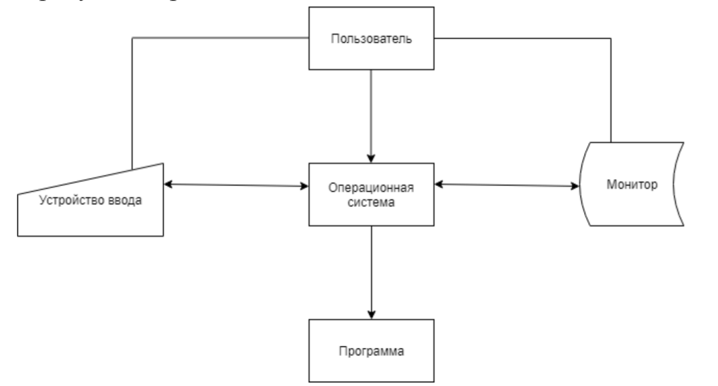
Схема функции main()
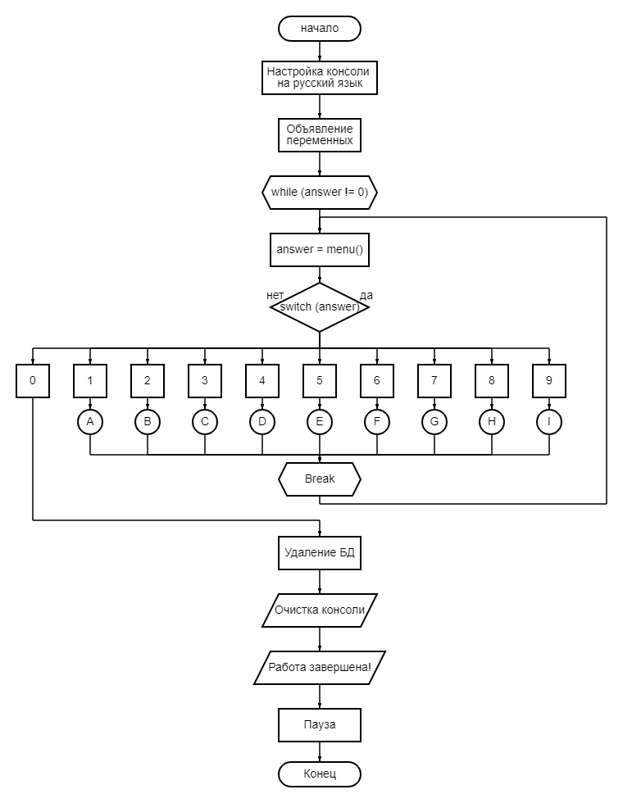
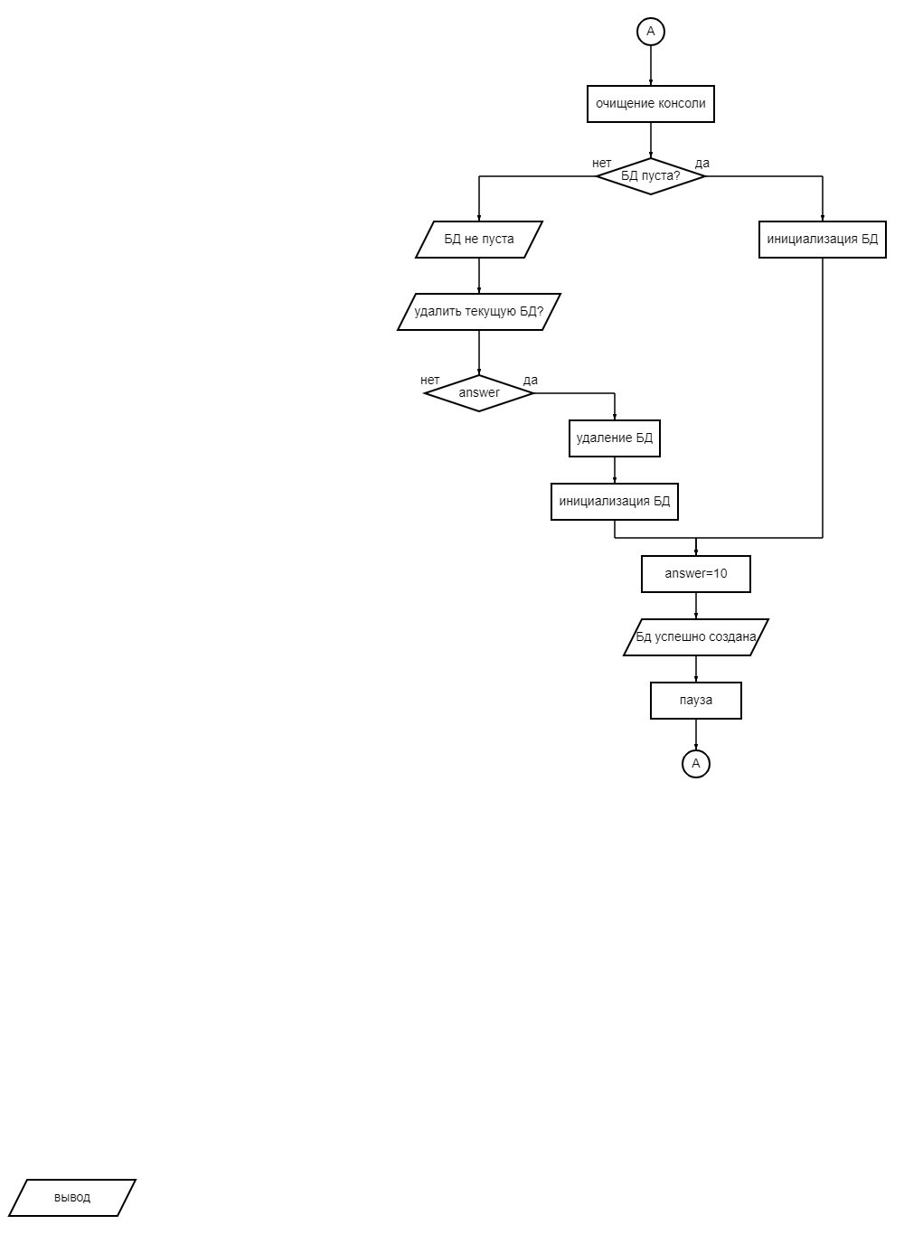
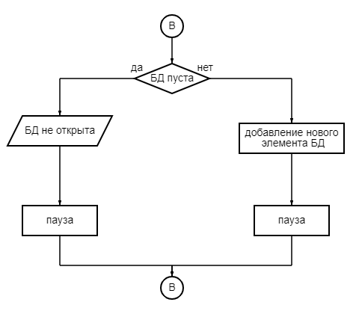

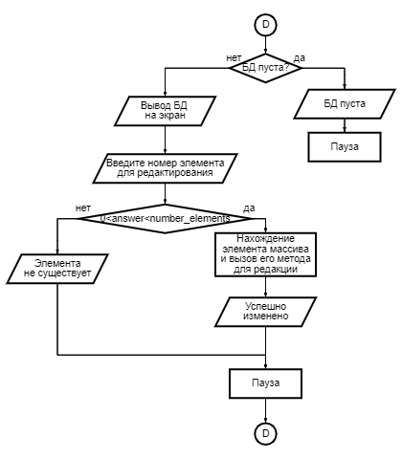
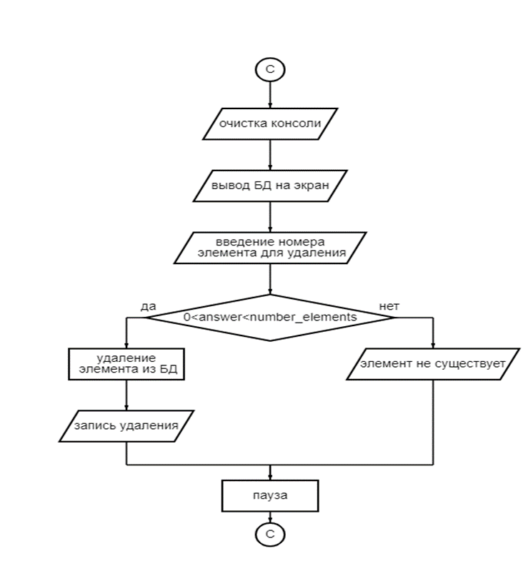

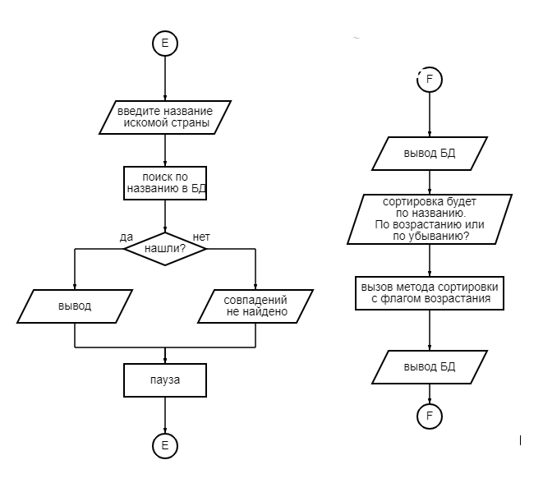
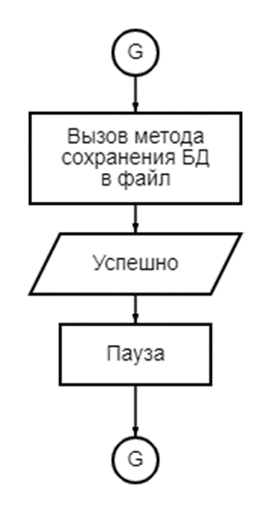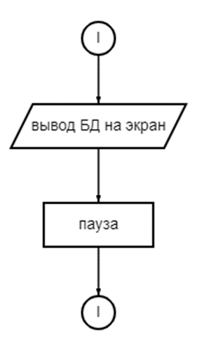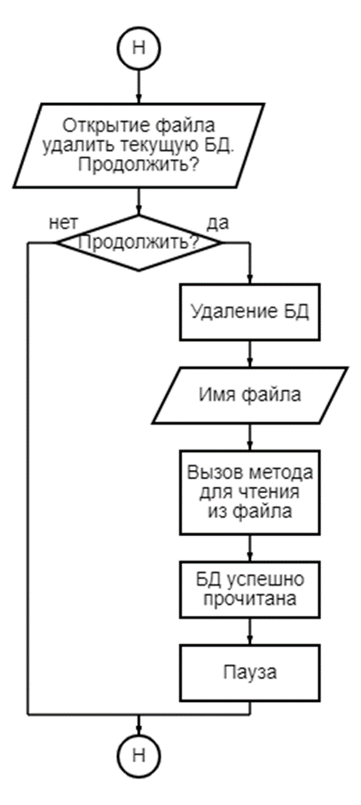

Руководство пользователя
При запуске программы выводится главное меню:
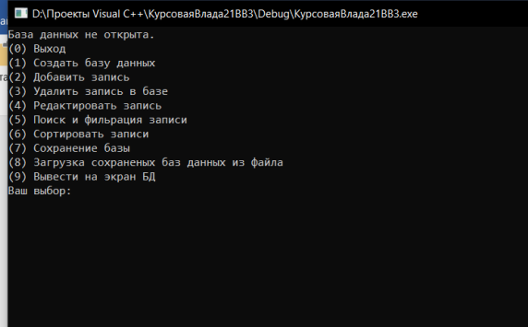
Для создания новой базы данных можно ввести 1 или 8, тогда в первом случае будет осуществлен ручной ввод всех полей новой базы данных, а во втором – чтение из файла.
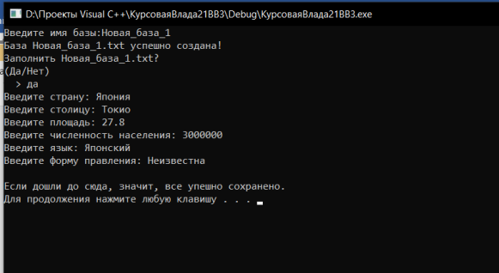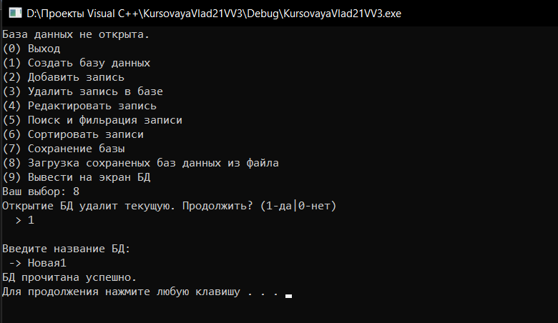
Для вывода текущей группы БД на экран необходимо ввести 9:
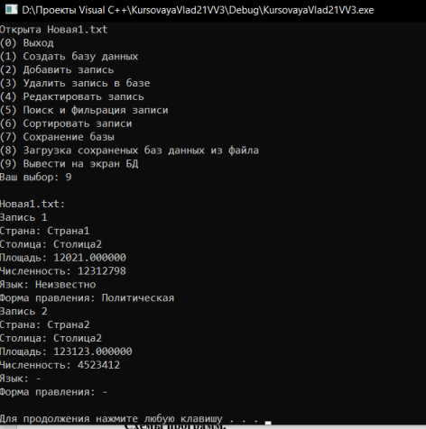

Для редактирования записи нужно выбрать пункт 4:
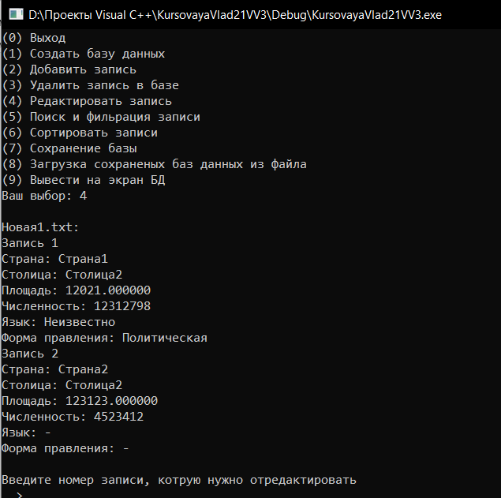
Для сохранения БД в файл необходимо выбрать пункт 7:
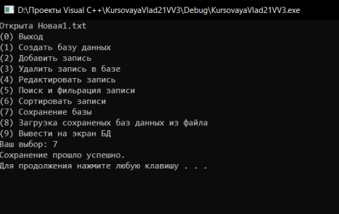
Для поиска и фильтрации необходимо выбрать пункт 5:
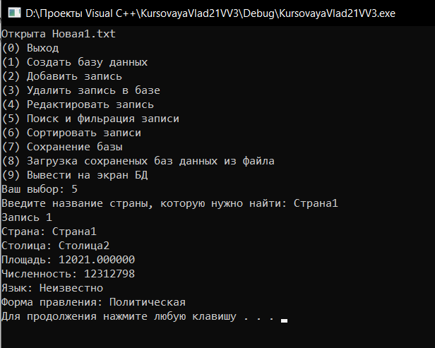
Для загрузки БД из файла выбираем пункт 8:
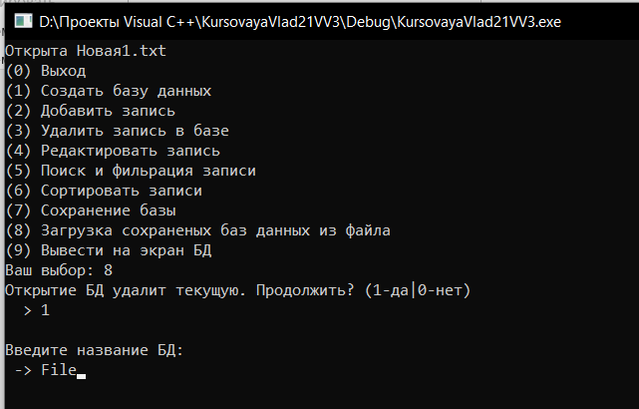

Для сортировки выбран пункт 6:
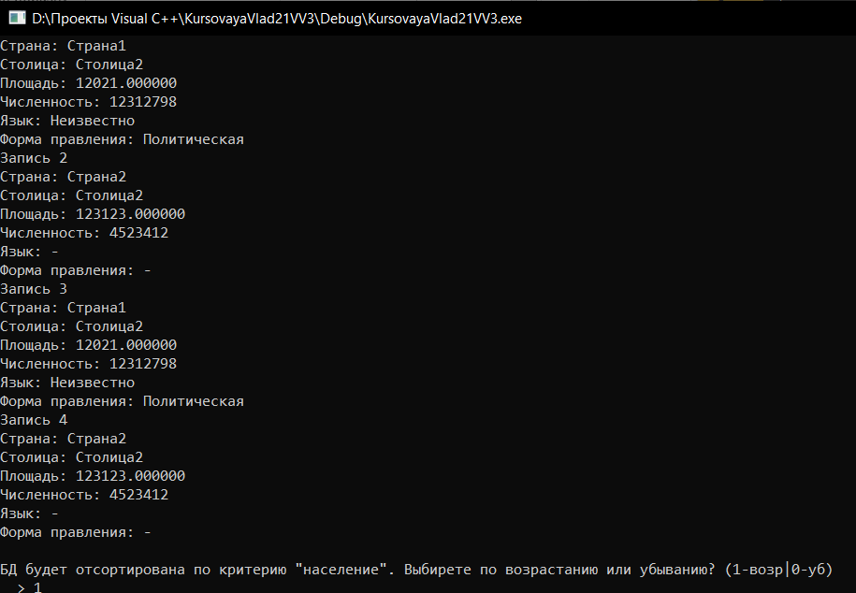
Для удаления записи выбираем пункт 3:
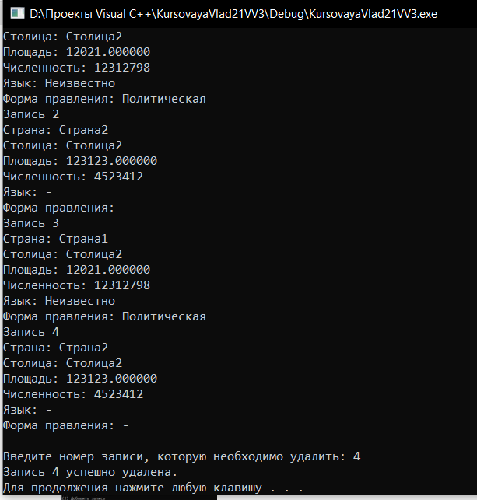

Заключение
При выполнении данной курсовой работы были получены навыки разработки многомодульных программ. Были освоены приемы создания псевдографического интерфейса, изучены функции работы с консолью, способы обработки событий от клавиатуры. Усвоены механизмы реализации меню. Изучены функции работы с файлами. Получены базовые навыки программирования на языке С/С++. Изучены основные возможности среды программирования Visual Studio 2017. Получены навыки отладки и тестирования программ.
В рамках выполнения курсовой работы была написана программа, необходимая для ведения базы данных разных столиц стран. Программа предоставляет небольшой, но достаточный для использования список возможностей. Не требует большого количества системных ресурсов и обеспечивает быструю обработку базы данных.

Список используемых источников
- http://cppstudio.com
- https://cyberforum.ru
- Герберт Шилдт. Полный справочник по С.
- http://programmersforum.ru
- http://ru.wikipedia.org
- habr.com
- ru.stackoverflow.com

Приложение А
Файл Новая1.txt
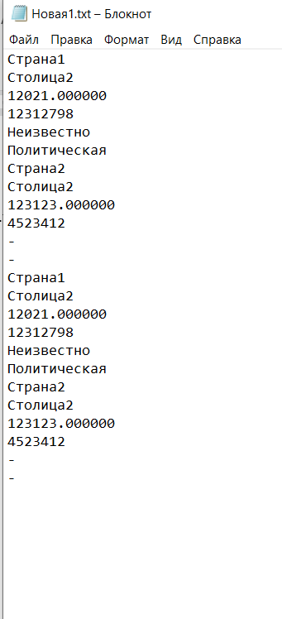
Приложение В
Листинг
main.cpp
# #include <stdio.h>
#include <windows.h>
#include "func.h"

int count = 0;
int main() {
SetConsoleCP(1251);
SetConsoleOutputCP(1251);
Lists main_data_base;
int answer = 1;
int error = 0;
while (answer != 0 && !error) {
answer = Menu(main_data_base);
switch (answer) {
case 1: //Создание БД
{
system("cls");
if (main_data_base.is_empty())
{
main_data_base.InitLists();
}
else
{
printf("БД уже создана. Удалить текущую и создать новую? (1-да|0-нет)\n > ");
scanf_s("%d", &answer);
if (answer)
{
main_data_base.delete_all();
main_data_base.InitLists();
}
else break;
}
answer = 10;
printf("БД успешно создана\n");
system("pause");
}break;
case 2: //Добавление записи
{
if (main_data_base.is_empty())
{
printf("БД еще не открыта.\n");
system("pause");
break;
}
main_data_base.add_back();
system("pause");
}break;
case 3: //Удалить запись в бд
{
system("cls");
main_data_base.output();
int number = 0;
safe_input("Введите номер записи, которую необходимо удалить: ", number);
if ((number > 0) && (number <= main_data_base.number_elements))
{
if (main_data_base.delete_by_number(number))
{
printf("Ошибка удаления.\n");
system("pause");
break;
}
printf("Запись %d успешно удалена.\n", number);
}
else
{
printf("Элемент не существует.\n");
}
system("pause");
}break;
case 4: //Редактировать запись
{
if (main_data_base.is_empty())
{
printf("БД пуста...\n");
system("pause");
break;
}
main_data_base.output();
printf("Введите номер записи, котрую нужно отредактировать\n > ");
int number;
scanf_s("%d", &number);
if (number>0&&number<=main_data_base.number_elements)
{
Country* pointer = main_data_base.first;
for (int counter = 1; (pointer != nullptr) && (counter < number); ++counter)
{
pointer = pointer->next;
}
if (pointer)
{
pointer->ReInitCountry();
printf("Запись успешно изменена.\n");
}
else
{
printf("Елемент не существует.\n");
}
}
system("pause");
}break;
case 5: //Поиск и фильтрация
{
char name_search[128] = "";
safe_input("Введите название страны, которую нужно найти: ", name_search);
bool found = 0;
main_data_base.Search(name_search, found);
if (!found)
{
printf("Совпадений не найдено.\n");
}
system("pause");
}break;
case 6: //Сортировка
{
main_data_base.output();
int increasing = 1;
printf("БД будет отсортирована по критерию \"население\". Выбирете по возрастанию или убыванию? (1-возр|0-уб)\n > ");
scanf_s("%d", &increasing);
main_data_base.Sort(increasing);
main_data_base.output();
system("pause");
}break;
case 7: //Сохранение
{
if (main_data_base.output_file())
{
printf("Сохранение не удалось.\n");
system("pause");
break;
}
printf("Сохранение прошло успешно.\n");
system("pause");
break;
}break;
case 8:
{
int answeri = 0;
safe_input("Открытие БД удалит текущую. Продолжить? (1-да|0-нет)\n > ", answeri);
if (answeri)
{
main_data_base.delete_all();
if (main_data_base.input_file())
{
printf("Прочитать не удалось.\n");
system("pause");
break;
}
printf("БД прочитана успешно.\n");
system("pause");
}
}break;
case 9:
{
main_data_base.output();
system("pause");
}break;
}

}
main_data_base.delete_all();
system("cls");
printf("Работа завершена!\n");
system("pause");
}

func.h
#pragma once
#include <stdio.h>
#include <string>

//additional
void safe_input(const char(message)[128], char(&string)[128]);
void safe_input(const char(message)[128], int& val);
void safe_input(const char(message)[128], float& val);
void equal(char(&val1)[128], char(&val2)[128]);

//lists
struct Country
{
int serial_number = 0;
char name[128] = "empty line";
char capital[128] = "empty line";
float squar = 0.0;
int population = 0;
char lang[128] = "empty line";
char government[128] = "empty line";
public:
Country* next = nullptr;
bool ReInitCountry();
Country();
Country(char(&_name)[128], char(&_capital)[128], float _squar, int _population, char(&_lang)[128], char(&_government)[128]);
Country(FILE* _file);
void output();
bool output_file(char(name_bd)[128]);
bool input_file(FILE* _file);
bool Search(char(&_name)[128], bool& found);
};
struct Lists
{
char name_bd[128] = "empty line";
public:
int number_elements = 0;
Country* first = nullptr;
Country* last = nullptr;
Lists* next = nullptr;
bool is_empty();
int add_back();
int add_back(char(&_name)[128], char(&_capital)[128], float _squar, int _population, char(&_lang)[128], char(&_government)[128]);
int add_back(FILE* _file);
int delete_by_number(int number);
bool delete_all();
void output();
bool output_file();
bool input_file();
bool Search(char(&_name)[128], bool& found);
Country* Element_by_serial_number(int number);
bool Castling(Country* pointer1, Country* pointer2);
bool Sort(bool increasing);
void InitLists();
void InitLists(char(&_name_bd)[128]);
bool ReInitLists();
~Lists();
};

//menu
int Menu(Lists& main_data_base);
func.cpp
#include "func.h"
//additional
void safe_input(const char(message)[128], char(&string)[128])
{
printf(message);
scanf_s("%s", &string, 128);
}
void safe_input(const char(message)[128], int &val)
{
printf(message);
scanf_s("%d", &val);
}
void safe_input(const char(message)[128], float& val)
{
printf(message);
scanf_s("%f", &val);
}
void equal(char(&val1)[128], char(&val2)[128])
{
for (int counter = 0; counter < 128; ++counter)
{
val1[counter] = val2[counter];
}
}

//Country
bool Country::ReInitCountry()
{
safe_input("\nВведите название страны:\n -> ", name);
safe_input("Введите столицу:\n -> ", capital);
safe_input("Введите площадь:\n -> ", squar);
safe_input("Введите население:\n -> ", population);
safe_input("Введите язык:\n -> ", lang);
safe_input("Введите форму правления:\n -> ", government);
output();
return 0;
}
Country::Country()
{
safe_input("\nВведите название страны:\n -> ", name);
safe_input("Введите столицу:\n -> ", capital);
safe_input("Введите площадь:\n -> ", squar);
safe_input("Введите население:\n -> ", population);
safe_input("Введите язык:\n -> ", lang);
safe_input("Введите форму правления:\n -> ", government);
}
Country::Country(char(&_name)[128], char(&_capital)[128], float _squar, int _population, char(&_lang)[128], char(&_government)[128])
{
equal(name, _name);
equal(capital, _capital);
squar = _squar;
population = _population;
equal(lang, _lang);
equal(government, _government);
}
Country::Country(FILE* _file)
{
input_file(_file);
}
void Country::output()
{
printf("Запись %d\n", serial_number);
printf("Страна: "); printf(name); printf("\n");
printf("Столица: "); printf(capital); printf("\n");
printf("Площадь: "); printf("%f", squar); printf("\n");
printf("Численность: "); printf("%d", population); printf("\n");
printf("Язык: "); printf(lang); printf("\n");
printf("Форма правления: "); printf(government); printf("\n");
}
bool Country::output_file(char(name_bd)[128])
{
FILE* file;
if (fopen_s(&file, name_bd, "a"))
{
printf("Ошибка открытия файла.\n");
system("pause");
return 1;
}
fprintf(file, "%s\n", name);
fprintf(file, "%s\n", capital);
fprintf(file, "%f\n", squar);
fprintf(file, "%d\n", population);
fprintf(file, "%s\n", lang);
fprintf(file, "%s\n", government);
fclose(file);
return 0;
}
bool Country::input_file(FILE* _file)
{
fscanf_s(_file, "%s", &name, 128);
fscanf_s(_file, "%s", &capital, 128);
fscanf_s(_file, "%f", &squar, 128);
fscanf_s(_file, "%d", &population, 128);
fscanf_s(_file, "%s", &lang, 128);
fscanf_s(_file, "%s", &government, 128);
return 0;
}
bool Country::Search(char(&_name)[128], bool& found)
{
if (!strcmp(_name, name))
{
output();
++found;
}
return 0;
}

//GradesList
bool Lists::is_empty()
{
return first == nullptr;
}
int Lists::add_back()
{
int end = 0;
while (!end)
{
Country* pointer = new Country;
if (is_empty())
{
first = pointer;
last = pointer;
first->serial_number = 1;
last->serial_number = 1;
++number_elements;
}
else
{
last->next = pointer;
last = pointer;
++number_elements;
last->serial_number = number_elements;
}
printf("Закончить ввод? (1-да|0-нет)\n > ");
scanf_s("%d", &end);
}
return 0;
}
int Lists::add_back(char(&_name)[128], char(&_capital)[128], float _squar, int _population, char(&_lang)[128], char(&_government)[128])
{
Country* pointer = new Country(_name, _capital, _squar, _population, _lang, _government);
if (is_empty())
{
first = pointer;
last = pointer;
first->serial_number = 1;
last->serial_number = 1;
++number_elements;
}
else
{
last->next = pointer;
last = pointer;
++number_elements;
last->serial_number = number_elements;
}
return 0;
}
int Lists::add_back(FILE* _file)
{
Country* pointer = new Country(_file);
if (is_empty())
{
first = pointer;
last = pointer;
first->serial_number = 1;
last->serial_number = 1;
++number_elements;
}
else
{
last->next = pointer;
last = pointer;
++number_elements;
last->serial_number = number_elements;
}
return 0;
}
int Lists::delete_by_number(int number)
{
if (is_empty())
{
printf("\nСписок пуст\n");
return 0;
}
if (!(number > 0) && !(number <= number_elements))
{
printf("Ошибка. Указан неверный номер элемента.\n");
return 0;
}
if (number == 1)
{
Country* pointer = first;
first = first->next;
delete pointer;
pointer = first;
while (pointer != nullptr)
{
pointer->serial_number--;
pointer = pointer->next;
}
--number_elements;
return 0;
}
Country* pointer_before = first;
for (; pointer_before->next != nullptr && (pointer_before->serial_number < (number - 1)); pointer_before = pointer_before->next);
if (pointer_before == last)
{
printf("\n\t<-- Ошибка удаления. Элемент не существует. -->\n");
return 0;
}
Country* pointer = pointer_before->next;
if (pointer == last)
{
pointer_before->next = nullptr;
last = pointer_before;
delete pointer;
return 0;
}
pointer_before->next = pointer->next;
delete pointer;
pointer = pointer_before->next;
while (pointer)
{
pointer->serial_number--;
pointer = pointer->next;
}
--number_elements;
return 0;
}
bool Lists::delete_all()
{
Country* pointer = first;
Country* pointer2 = nullptr;
int counter = 1;
while (pointer)
{
pointer2 = pointer->next;
delete pointer;
pointer = pointer2;
++counter;
}
pointer = nullptr;
first = nullptr;
last = nullptr;
return 0;
}
void Lists::output()
{
Country* pointer = first;
if (is_empty()) return;
printf("\n%s:\n", name_bd);
while (pointer)
{
pointer->output();
pointer = pointer->next;
}
printf("\n");
}
bool Lists::output_file()
{
Country* pointer = first;
while (pointer)
{
pointer->output_file(name_bd);
pointer = pointer->next;
}
return 0;
}
bool Lists::input_file()
{
ReInitLists();
FILE* file;
if (fopen_s(&file, name_bd, "r"))
{
printf("Ошибка открытия файла.\n");
system("pause");
return 0;
}
int counter = 0;
char c = 0;
for (counter = 0; fscanf_s(file, "%c", &c)!=EOF;)
{
if (c == '\n')++counter;
}
fclose(file);
if (fopen_s(&file, name_bd, "r"))
{
printf("Ошибка открытия файла.\n");
system("pause");
return 0;
}
for (int counter2 = 0; counter2 < counter/6; ++counter2)
{
add_back(file);
}
fclose(file);
return 0;
}
bool Lists::Search(char(&_name_bd)[128], bool& found)
{
Country* pointer = first;
while (pointer)
{
pointer->Search(_name_bd, found);
pointer = pointer->next;
}
return 0;
}
Country* Lists::Element_by_serial_number(int number)
{
if (number > 0 && number <= number_elements)
{
Country* pointer = first;
for (int counter = 0; counter < number; ++counter)
{
pointer = pointer->next;
}
return pointer;
}
return nullptr;
}
bool Lists::Castling(Country* pointer1, Country* pointer2)
{
if (pointer1 == nullptr || pointer2 == nullptr)return 0;
if (pointer1 == pointer2)return 0;
Country* pointer_before1 = nullptr;
Country* pointer_after1 = nullptr;
Country* pointer_before2 = nullptr;
Country* pointer_after2 = nullptr;
if (pointer1 == first)
{
for (pointer_before2 = first; pointer_before2 != nullptr && pointer_before2->next != pointer2; pointer_before2 = pointer_before2->next);
pointer_before2->next = pointer1;
first = pointer2;
pointer_after1 = pointer1->next;
pointer1->next=pointer2->next;
pointer2->next = pointer_after1;
return 0;
}
for (pointer_before1 = first; pointer_before1 != nullptr && pointer_before1->next != pointer1; pointer_before1 = pointer_before1->next);
for (pointer_before2 = first; pointer_before2 != nullptr && pointer_before2->next != pointer2; pointer_before2 = pointer_before2->next);
pointer_after1 = pointer_before1->next->next;
pointer_after2 = pointer_before2->next->next;
pointer_before1->next = pointer2;
pointer_before2->next = pointer1;
pointer1->next = pointer_after2;
pointer2->next = pointer_after1;
return 0;
}
bool Lists::Sort(bool increasing) //Только по популяции
{
if (is_empty())
{
printf("Ошибка. Список пуст.\n");
system("pause");
return 0;
}
printf("Дошли до Country* pointer");
Country* pointer = first;
if (increasing)
{
printf("Внутри if(increasing)");
for (pointer = first; pointer != nullptr; pointer = pointer->next)
{
printf("Вызов первого цикла for in Sort()\n\n");
int number_by_min = pointer->serial_number;
for (Country* pointer2 = pointer; pointer2 != nullptr; pointer2 = pointer2->next) if (pointer->population > pointer2->population) number_by_min = pointer2->serial_number;
Castling(pointer, Element_by_serial_number(number_by_min));
}
}
else
{
for (pointer = first; pointer != nullptr; pointer = pointer->next)
{
int number_by_max = pointer->serial_number;
for (Country* pointer2 = pointer; pointer2 != nullptr; pointer2 = pointer2->next) if (pointer->population < pointer2->population) number_by_max = pointer2->serial_number;
Castling(pointer, Element_by_serial_number(number_by_max));
}
}
return 0;
}
void Lists::InitLists()
{
safe_input("\nВведите название БД:\n -> ", name_bd);
int counter = 0;
for (counter = 0; name_bd[counter] != '\0'; ++counter);
name_bd[counter] = '.';
name_bd[counter + 1] = 't';
name_bd[counter + 2] = 'x';
name_bd[counter + 3] = 't';
name_bd[counter + 4] = '\0';
add_back();
}
void Lists::InitLists(char(&_name_bd)[128])
{
equal(name_bd, _name_bd);
}
bool Lists::ReInitLists()
{
safe_input("\nВведите название БД:\n -> ", name_bd);
int counter = 0;
for (counter = 0; name_bd[counter] != '\0'; ++counter);
name_bd[counter] = '.';
name_bd[counter + 1] = 't';
name_bd[counter + 2] = 'x';
name_bd[counter + 3] = 't';
name_bd[counter + 4] = '\0';
output();
return 0;
}
Lists::~Lists()
{
Country* pointer = first;
Country* pointer_buffer = first;
while (pointer != nullptr)
{
pointer_buffer = pointer->next;
delete pointer;
pointer = pointer_buffer;
}
}

//Menu
int Menu(Lists &main_data_base) {
system("cls");
if (main_data_base.is_empty())
{
printf("База данных не открыта.\n");
}
else
{
printf("Открыта ");
printf(main_data_base.name_bd);
printf("\n");
}
int vibor;
char viborformat[] = "%d";
char exit[] = "(0) Выход\n";
char createbase[] = "(1) Создать базу данных\n";
char adddata[] = "(2) Добавить запись\n";
char deldata[] = "(3) Удалить запись в базе\n";
char editdata[] = "(4) Редактировать запись\n";
char searchfilter[] = "(5) Поиск и фильрация записи\n";
char sort[] = "(6) Сортировать записи\n";
char save[] = "(7) Сохранение базы\n";
char download[] = "(8) Загрузка сохраненых баз данных из файла\n";
char output[] = "(9) Вывести на экран БД\n";
char vashvibor[] = "Ваш выбор: ";
__asm {
// выход
lea edx, exit
push edx
call printf
add esp, 4

// создать базу
lea edx, createbase
push edx
call printf
add esp, 4

// добавить запись
lea edx, adddata
push edx
call printf
add esp, 4

// удалить запись
lea edx, deldata
push edx
call printf
add esp, 4

// Редактировать запись
lea edx, editdata
push edx
call printf
add esp, 4

// Поиск и фильрация записи
lea edx, searchfilter
push edx
call printf
add esp, 4

// Сортировать записи
lea edx, sort
push edx
call printf
add esp, 4

// Сохранение базы
lea edx, save
push edx
call printf
add esp, 4

// Загрузка сохраненых баз данных из файла
lea edx, download
push edx
call printf
add esp, 4

// Вывод БД на экран
lea edx, output
push edx
call printf
add esp, 4

// Ваш выбор
lea edx, vashvibor
push edx
call printf
add esp, 4

lea eax, vibor
push eax
lea ebx, viborformat
push ebx
call scanf
add esp, 8

}
return vibor;
}

